夏合宿しおり

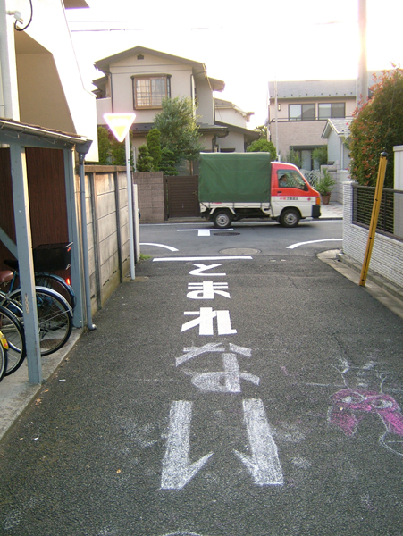

明治大学エレクトロニクス研究部

夏合宿の目的
・部員同士の親睦を“さらに”深める。
・今年度の活動方針、目標などを話し合う。
・日頃飲めない鬱憤を晴らす！

今回の議題
・ソフト班・ハード班の今後の活動の確認・報告
・生明祭の出し物について
・1年生の係発表
・新三役の発表・承認
・理科連機関紙について

今回の目玉企画
・バーベキュー
・球技大会（晴れればサッカー）
・過去地震でいけなかった新潟！

みんなで楽しい合宿に
しましょう！

日程 08月9日～12日
集合 08時00分に大学学生会館前
宿泊先 新潟県南魚沼郡湯沢町中里
田村旅館(025-787-3031)
費用 3万5千円+α
持ち物
お泊まり道具一式 金 学生証 保険証のコピー
遊び道具（ＰＳ等も可・ＰＣも可・サバゲ用品など）
ネタ（一発芸のとか）
その他自分が必要だと思うもの
注意事項
・時間厳守（本当に厳守！！）
・酒は飲んでも呑まれるな
・酔った勢いで犯罪行為に至らないこと（物壊すの特に厳禁）
・行方不明にならないようにできるだけひとりで行動しないように
・無事息災に帰り着いてこそ”本当に楽しい合宿”、怪我病気には気をつけて下さい
・日射病、熱射病にならないように気をつけること、水分補給大事です
タイムテーブル
1日目
08時00分 学生会館前集合
09時00分 出発
1２時00分 原田農園着（昼食+もも狩り予定）
1４時00分 原田農園出発
15時00分 宿に到着・その後は自由時間
18時00分 夕食
19時30分 会議・終了の後、1年は上級生による面接
１年生２２人とかなにそれ怖い

２日目
07時30分 起床
08時00分 朝食
10時00分 グラウンドに出発・到着したらサッカー開始。雨天は体育館でバレー（仮）
12時00分 球技大会終了 昼食は宿にて。その後、自由行動
18時00分 夕食
19時30分 会議
面接の続きとか再面接とか

３日目
07時30分 起床
08時00分 朝食・その後自由行動
12時00分 昼食はバーベキュー・その後はやっぱり自由行動
18時00分 夕食
19時30分 会議
20時30分 大宴会
２２人による一発芸って色々ヤバイ、時間がヤバイ

4日目
07時30分 起床
08時00分 朝食
チェックアウトまでに部屋の片づけと帰還準備。
10時00分 チェックアウト
宿での昼食待ちの間に記念撮影等々。
12時00分 昼食
13時30分 宿を出発
1８時00分 大学到着 解散

＜簡易地図＞
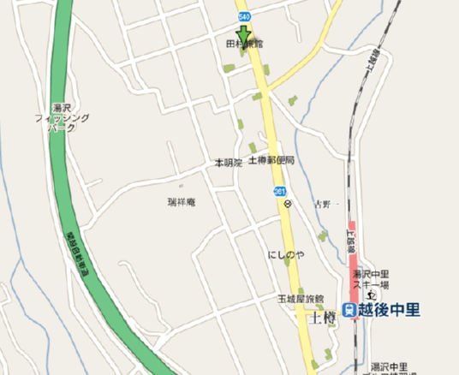
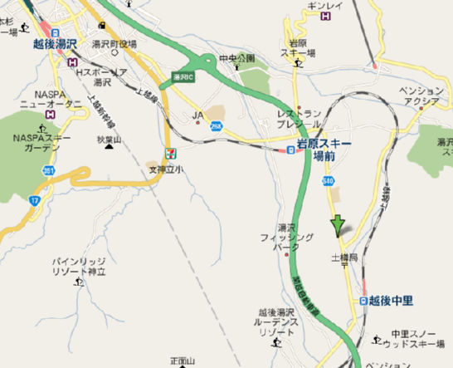
・行き
大学→関越自動車道→沼田IC→原田農園（昼食)→沼田IC→湯沢IC→宿
・帰り
宿→湯沢IC→関越自動車道→大学

電車の場合
越後湯沢から各駅停車を利用し越後中里下車
越後中里から徒歩１０分ほど
越後湯沢に来るという連絡があれば湯沢まで送迎を用意します
＜メモ欄＞

＜メモ欄＞

＜メモ欄＞

